Pressemeddelelse 8. februar 2022

Bygma tager første spadestik til stor proff-forretning i Thisted
I højt solskin og strid blæst kunne Bygma en klar februardag sætte spaden i jorden til byggeriet af sit kommende DGNB Guld-certificerede trælast- og logistikcenter Bygma Thisted.
Thisteds borgmester Niels Jørgen Pedersen og direktør for teknik, erhverv og beskæftigelse Mogens Kruse Andersen aflagde i dagens anledning et besøg på byggegrunden. Her greb de hver sin spade, og sammen med regionsdirektør i Bygma, Hans Andersen og direktør for Bygma Thisted, Søren Bech Rasmussen blev det symbolske første spadestik taget.
Bæredygtigt kvalitetsbyggeri
”Endelig kan vi komme i gang med vores flotte bæredygtige byggeri” sagde Hans Andersen i sin velkomsttale. ”Jeg er stolt over at Bygma har valgt at bygge en DGNB Guld-certificeret trælast her på grunden. Det har krævet minutiøs forberedelse, og det stiller store krav til både materialer, dokumentation, processer og ikke mindst til samarbejdspartnere.
Med DGNB får vi ikke blot et kvalitetsstempel på at byggeriet er bæredygtigt og efterfølgende drives bæredygtigt. Vi vejleder også vores kunder i bæredygtige materialevalg til bl.a. DGNB-byggerier, så valget om selv at bygge efter DGNB var oplagt. Nu får vores medarbejdere her i Thisted god indsigt og forståelse for proces og certificering på første hånd”.
Lokale arbejdspladser og fælles fodslag
Også borgmesteren udtrykte tilfredshed med at byggeriet nu kan komme fra start. Thisted Kommune, der er kendt som en erhvervsvenlig kommune med fokus på grøn omstilling, er glade for at en stor virksomhed som Bygma har valgt at opføre et bæredygtigt byggeri, som oven i købet betyder flere lokale arbejdspladser – sagde Niels Jørgen Pedersen i sin tale.
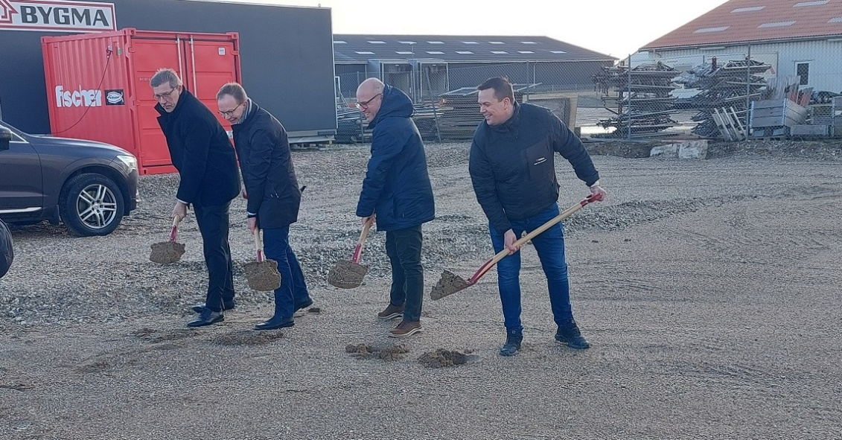
Udover bygherre, arkitekt og medarbejdere fra Bygma Thisted var håndværkere fra alle erhverv mødt frem til spadestiks-seancen. Der blev trakteret med fastelavnsboller inden man hastede videre til et DGBN-kursus for håndværkerne, der skal sikre at alle på byggepladsen er bekendt med terminologi og processer”.

Billedtekst
Første spadestik blev taget af fv: direktør for teknik, erhverv og beskæftigelse Mogens Kruse Andersen, borgmester Niels Jørgen Pedersen, regionsdirektør i Bygma Hans Andersen og direktør for Bygma Thisted Søren Bech Rasmussen

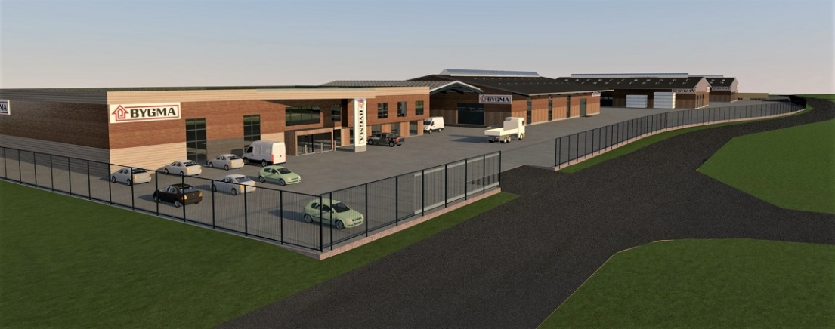

Billedtekst
Bygma Thisted kommer til at bestå af håndværkerbutik og drive-in hal med et stort overdækket areal imellem, samt logistikplads med kørselskontor og to bulkhaller.

